DataRunner AI 交互逻辑文档

1. 文档概述
本文档详细描述 DataRunner AI 系统各功能模块的交互逻辑，包括用户操作、系统响应、状态流转、异常处理及边界条件。适用于产品、设计、开发及测试团队对齐交互规则。

2. 整体交互框架

2.1 用户角色与权限
角色 | 可访问模块 | 说明
市场部 | AI工作台、查询中心 | 仅基础数据查询与 AI 分析
运营部 | AI工作台、Prompt工坊、任务调度 | 可创建模板、配置定时任务
数据部 | 查询中心、Prompt工坊、模型中心 | 可管理模型配置、编写复杂 SQL
技术部 | 所有模块（除用户管理） | 全功能访问
管理员部门 | 所有模块 + 用户管理 | 可管理用户、部门权限

2.2 通用交互规则
- 加载状态：所有异步操作（运行查询、保存模板、执行任务）需显示加载动画，禁用操作按钮直至完成。
- 错误反馈：使用 Toast 或模态框提示错误信息，并给出解决建议（如“查询超时，请缩小数据范围”）。
- 确认操作：删除、禁用模型等关键操作需二次确认。
- 表单校验：实时校验，提交前阻止非法输入。

3. 登录注册与权限交互

3.1 登录流程
- 用户进入系统，未登录时显示登录/注册卡片。
- 输入用户名、密码，点击“登录”。
- 系统校验：
  - 若用户名或密码错误 → 显示错误提示，不清空输入。
  - 若成功 → 跳转到 AI 工作台，顶部栏显示用户信息，侧边栏根据权限动态渲染菜单。
- 记住登录态：使用 localStorage 存储用户信息，有效期 7 天（可配置），关闭浏览器后仍保持登录。

3.2 注册流程
- 切换到“注册”Tab。
- 输入用户名（3-20位字母数字或中文）、密码（至少6位）、选择部门。
- 点击“注册”：
  - 校验用户名唯一性 → 若已存在，提示“用户名已被注册”。
  - 校验通过 → 创建用户，自动登录并进入工作台。
- 注册成功后自动填充登录表单。

3.3 退出登录
- 点击顶部栏“退出”按钮 → 清除本地存储，返回登录界面。

3.4 权限控制
- 前端根据当前用户部门动态渲染侧边栏菜单项。
- 若用户无权限访问某模块，直接隐藏入口；若通过 URL 直接访问，后端需返回 403。

4. AI工作台交互逻辑

4.1 自然语言查询主流程
- 用户选择模型、数据源、时间范围。
- 在输入框中输入自然语言问题，可插入变量（如{{brand}}），变量面板会自动识别。
- 点击“运行查询”。
- 系统执行：
  - 将 prompt 与变量替换后发送至大模型。
  - 模型返回结构化结果（表格/总结/图表）。
  - 前端根据输出格式渲染结果面板（默认显示“结果概览”Tab）。
- 若用户勾选“展示中间代码”，则在“生成过程”Tab 显示生成的 SQL/Python 代码及 token 消耗。

4.2 模板使用
- 点击“模板库”按钮，弹出抽屉式面板，展示官方和个人模板。
- 选择模板后，自动填充 prompt 内容，并显示模板关联的变量输入框。
- 用户可修改变量值后运行。

4.3 参数配置
- 温度滑块：实时显示值，影响模型输出随机性。
- 输出格式复选框：控制结果概览中显示哪些内容（表格、总结、图表）。
- 结果卡片底部提供“导出”、“添加到看板”、“定时执行”快捷操作。

4.4 异常处理
- 模型超时/限流 → 提示“模型繁忙，请稍后重试”，并提供“降级为简单模式”选项。
- 模型返回格式错误 → 提示“输出异常，建议调整 prompt 或更换模型”。
- token 超限 → 弹窗确认“预计消耗超过阈值，是否继续？”。

5. 查询中心交互逻辑

5.1 可视化模式
- 左侧数据源树：点击表名展开字段列表，双击字段添加到右侧“选取字段”区。
- 字段标签：支持删除，右侧显示已选字段列表。
- 筛选条件构建器：
  - 默认一行条件，点击“+”增加新条件（AND/OR 关系）。
  - 运算符根据字段类型动态变化（如字符串字段只有“包含”“等于”）。
  - 支持删除条件行。
- 聚合与排序：分组字段、排序方式、行数限制。
- 点击“运行查询” → 根据配置生成 SQL（前端模拟） → 展示结果表格。

5.2 SQL模式
- 代码编辑器支持语法高亮、关键字补全。
- 支持参数占位符（如WHERE date = ${start_date}），右侧自动生成输入框。
- 提供“AI 生成 SQL”按钮：弹出对话框让用户用自然语言描述，调用大模型生成 SQL 并填充。
- “格式化”按钮：自动格式化 SQL 代码。
- 点击运行 → 替换参数 → 执行查询 → 展示结果。

5.3 结果展示
- 表格支持列排序、筛选、冻结（前端模拟）。
- 提供“导出 CSV”按钮，将当前表格数据导出。
- “执行日志”按钮展开日志面板，显示执行耗时、扫描行数、错误详情。

5.4 保存任务
- 将当前查询配置（可视化模式或 SQL 语句）保存为任务，可命名、添加描述，后续在任务调度中配置定时执行。

6. Prompt工坊交互逻辑

6.1 模板列表
- 左侧模板库：展示所有模板（官方+个人），支持按名称搜索。
- 点击模板卡片，右侧加载模板内容（编辑区）。
- 当前选中模板高亮。

6.2 编辑模板
- 模板名称、描述、适用模型、Prompt 内容（支持变量{{var}}）、变量定义区。
- 变量定义区：可动态添加/删除变量，每个变量包括变量名、默认值、类型（文本/日期/数字）。
- 实时保存到内存，点击“保存新版本”生成版本记录。

6.3 版本历史
- 版本列表按时间倒序，显示版本号、日期、说明。
- 点击某个版本，加载该版本的 Prompt 内容到编辑区（覆盖当前编辑内容），并提示“已加载版本，如需保存请另存为新版本”。

6.4 测试运行
- 在测试 Tab 中，根据当前模板的变量自动生成测试变量输入框。
- 用户填写测试值后点击“运行测试”。
- 调用模型（模拟）并显示输出结果，同时显示 token 消耗。

6.5 保存版本
- 点击“保存新版本”弹出版本号输入框，自动递增（如 v1.1），用户可修改。
- 保存后刷新版本列表，当前编辑内容变为最新版本。

7. 任务调度交互逻辑

7.1 任务列表
- 表格展示所有定时任务，包含任务名称、类型、调度规则、最近执行时间/状态、状态（运行中/已暂停）。
- 操作按钮：
  - 立即执行：手动触发一次任务，执行后更新最近执行记录。
  - 编辑：打开编辑模态框。
  - 暂停/恢复：切换任务状态。
  - 删除：删除任务（需二次确认）。

7.2 新建/编辑任务
- 点击“新建定时任务”打开模态框。
- 填写任务名称、选择任务类型（AI Prompt / SQL / 可视化）、关联已有任务/模板。
- 调度配置：选择 Cron 表达式或简单周期（每天/每周/每月/每小时），实时预览下一次执行时间。
- 通知方式：勾选邮件/IM，填写接收地址。
- 有效期：可选起止日期，超出后任务自动禁用。
- 保存后刷新任务列表。

7.3 执行历史
- 展示最近 10 次执行记录（包含手动触发），包括执行时间、任务名称、状态、结果摘要。
- 支持点击“查看详情”查看完整日志。

7.4 异常处理
- 任务执行失败时，自动发送失败通知给创建者。
- 若任务连续失败 3 次，自动暂停并发送告警。

8. 模型中心交互逻辑

8.1 模型列表
- 表格展示所有已接入模型，包含模型名称、版本、状态（启用/禁用）、今日调用、累计成本、授权角色。
- 操作按钮：
  - 编辑：修改模型配置。
  - 启用/禁用：切换模型可用状态（禁用后前端不可选）。
  - 删除：仅当模型无历史调用记录时允许删除。

8.2 添加/编辑模型
- 点击“添加模型”打开模态框。
- 填写模型名称、版本、API 端点、API Key、默认参数（JSON）。
- 选择授权角色（多选），决定哪些部门/角色可在 AI 工作台中选择此模型。
- 填写成本配置（每 1K tokens 输入/输出价格）。
- 保存后，模型出现在列表中。

8.3 用量监控
- 统计卡片展示活跃模型数、今日总调用次数、本月总成本、平均响应延迟（P95）。
- 趋势图表：可选择查看所有模型或单个模型近 7 天调用次数变化。
- 点击图表区域可钻取查看每日明细。

8.4 成本控制
- 若某模型本月成本超过预算阈值（可配置），系统发送邮件给管理员。
- 支持设置单用户单日 token 上限，超出后拒绝调用。

9. 用户中心交互逻辑

9.1 个人信息展示
- 登录后，用户中心展示当前用户信息：用户名、部门、注册时间、拥有的模块权限（以标签形式展示）。

9.2 管理员用户管理
- 仅“管理员部门”用户可见用户管理表格。
- 表格展示所有用户（用户名、部门、注册时间）。
- 操作：
  - 编辑：修改用户部门（包括可改为“管理员部门”）。
  - 删除：不可删除当前登录用户。
- 编辑后实时生效，被编辑用户下次登录权限更新。

9.3 部门权限说明
- 在用户中心页面，提供“部门权限说明”区域，展示各部门可访问模块清单，供用户查阅。

10. 全局交互规则

10.1 错误处理通用规则
错误类型 | 反馈方式 | 用户操作
网络断开 | 顶部显示黄色横幅“网络连接已断开，正在重试...” | 手动重试按钮
权限不足 | 提示“您没有权限访问此功能”并跳转到工作台 | 联系管理员
查询超时 | 弹窗提示，结果区显示“已超时” | 缩小查询范围或改为异步
表单未填 | 高亮必填项，按钮置灰 | 填写后激活

10.2 加载与确认
- 所有提交操作（登录、保存、运行）需防重复点击，按钮变为禁用状态并显示加载图标。
- 危险操作（删除、禁用）弹出确认框：“确定要删除 xxx 吗？此操作不可撤销。”

10.3 数据持久化
- 用户配置（如查询中心的字段选择、SQL 编辑器内容）自动保存在 localStorage，下次进入时恢复。
- 定时任务配置、模板数据保存到后端数据库。

11. 交互状态机示例（以AI工作台为例）
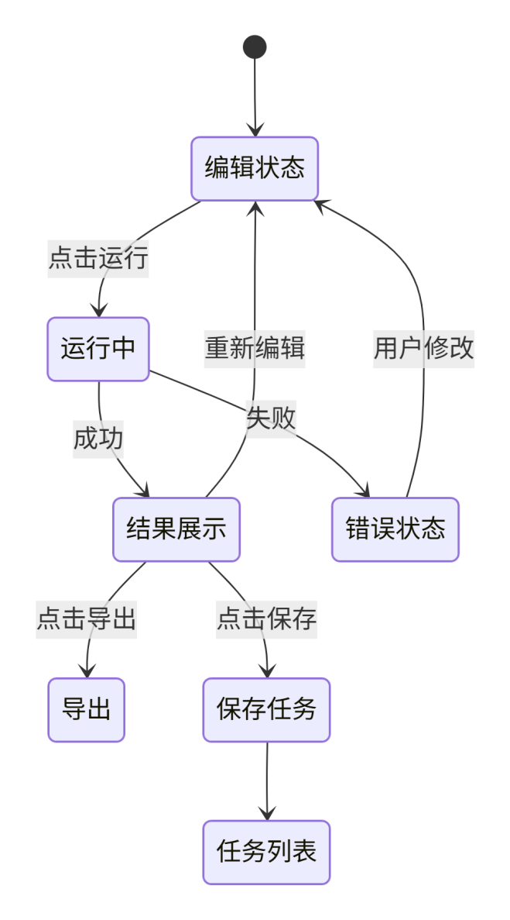
本交互逻辑文档覆盖所有已设计页面，可作为后续原型验证和开发实现的基准。

